# Web程式設計 Homework1

網址:<https://derekwan.ddns.net/wordpress>

網站截圖:

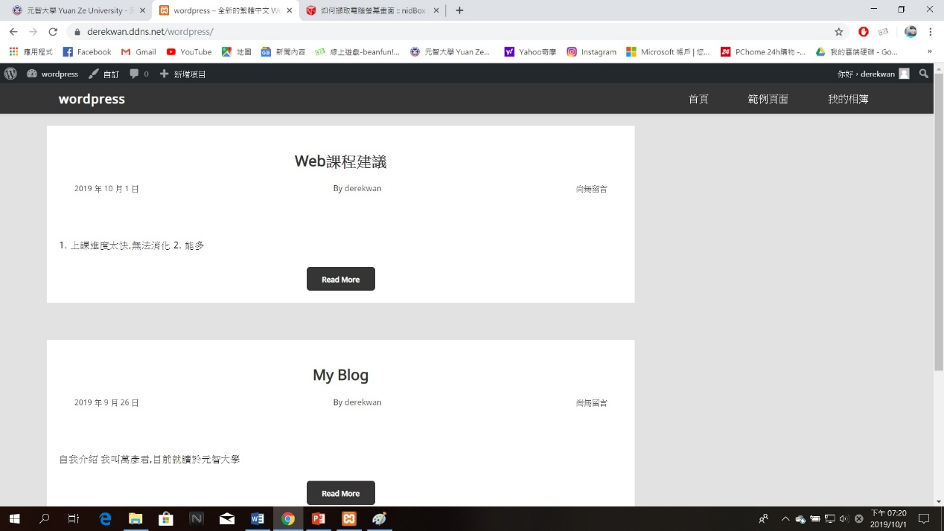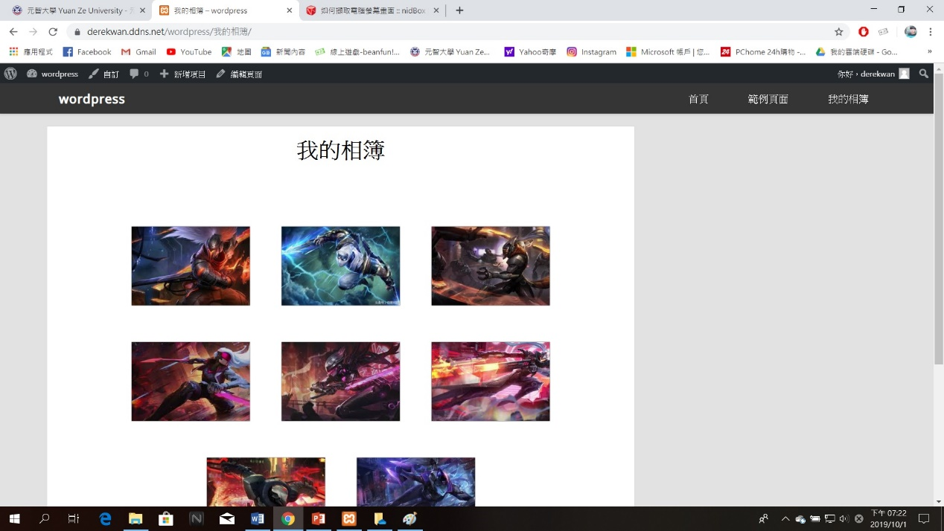

## 自我介紹

我叫萬彥君,目前就讀於元智大學資工系,我的興趣是打球運動和聽音樂和彈吉他!

我的個性害羞內向獨立,雖然我很害羞,但是我很樂於助人,我也喜歡跟朋友在一起的感覺,讓我感到非常的開心,希望在未來大學的這四年能夠交到更多更好的朋友

## 課程建議

1. 上課進度太快,無法消化

2. 能多留一些時間練習

3. 能多講解一些有關作業的問題